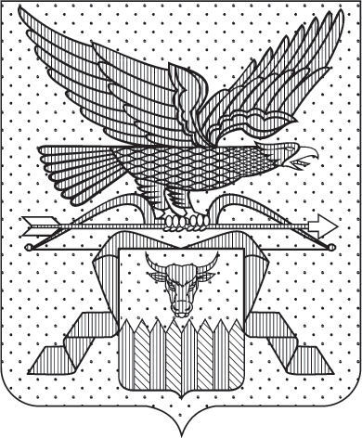

ПРАВИТЕЛЬСТВО ЗАБАЙКАЛЬСКОГО КРАЯ

ПОСТАНОВЛЕНИЕ

г. Чита

О некоторых вопросах предоставления субсидии на осуществление капитальных вложений в строительство объекта капитального строительства государственной собственности Забайкальского края

В соответствии с
Порядком принятия решений о предоставлении субсидии из бюджета Забайкальского края на осуществление капитальных вложений в объекты капитального строительства государственной собственности Забайкальского края и приобретение объектов недвижимого имущества в государственную собственность Забайкальского края, утвержденным постановлением Правительства Забайкальского края от 24 апреля 2014 года № 231, в целях осуществления строительства объектов недвижимого имущества Правительство Забайкальского края постановляет:

- Предоставить субсидию за счет средств, предусмотренных Законом Забайкальского края от 27 декабря 2023 года № 2303-ЗЗК «О бюджете Забайкальского края на 2024 год и плановый период 2025 и 2026 годов» Министерству строительства, дорожного хозяйства и транспорта Забайкальского края в рамках мероприятия «Завершено строительство и реконструкция (модернизация) объектов питьевого водоснабжения и водоподготовки, предусмотренных региональными программами, нарастающим итогом» регионального проекта «Чистая вода (Забайкальский край)» государственной программы Забайкальского края «Развитие жилищно-коммунального хозяйства Забайкальского края», утвержденной постановлением Правительства Забайкальского края от 30 декабря 2015 года № 650, Государственному бюджетному учреждению «Забайкальский строительный центр «Эталон» на осуществление капитальных вложений в строительство объекта капитального строительства «Станция очистки воды в пгт. Оловянная» проектной мощностью 0,025 тыс. куб. м. (далее соответственно – Объект, субсидия) в сумме 12 075 608 (двенадцать миллионов семьдесят пять тысяч шестьсот восемь) рублей 52 копейки, из них:
- 12 075 608 (двенадцать миллионов семьдесят пять тысяч шестьсот восемь) рублей 52 копейки в 2024 году;
2.Определить, что на момент предоставления субсидии сметная стоимость Объекта составляет 56 863 268 (пятьдесят шесть миллионов восемьсот шестьдесят три тысячи двести шестьдесят восемь) рублей 52 копейки, в том числе:
1) 4 474 660 (четыре миллиона четыреста семьдесят четыре тысячи шестьсот шестьдесят) рублей 00 копеек в 2020 году;
- 13 913 850 (тринадцать миллионов девятьсот тринадцать тысяч восемьсот пятьдесят) рублей 00 копеек в 2022 году;
- 26 399 150 (двадцать шесть миллионов триста девяносто девять тысяч сто пятьдесят) рублей 00 копейки в 2023 году;
- 12 075 608 (двенадцать миллионов семьдесят пять тысяч шестьсот восемь) рублей 52 копейки в 2024 году.
- Установить срок ввода в эксплуатацию Объекта 31 марта 2025 года.

Первый заместитель
председателя Правительства
Забайкальского края А.И.Кефер

